16/5/11——周三
(3 & 1) ==1,因为3的二进制数是00000000 00000000 00000000 00000011
1 00000000 00000000 00000000 00000001
所以答案为1.

Java 中waitfor（）总结

http://yearsaaaa123789.iteye.com/blog/1404865

16/6/1——周三
方法的重载：
根据参数的类型以及个数判断重载，而不是返回值的类型

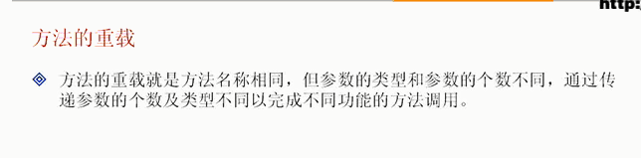
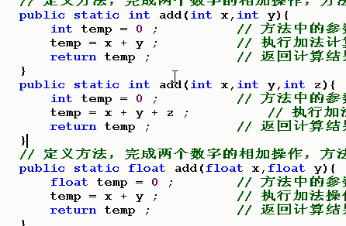

方法可变参数

Public static void fun(int ... temp){
Code;
}
可变参数调用时，可以任意调用参数个数，如fun(1); fun(1,2,3,4,5)等，参数的数据类型与红字定义的类型相同，并且参数保存是以数组的形式保存的

匿名对象（用完一次就不使用）：
Class person{
Public void tell(){
}
}
在主函数中可直接使用tell方法：new person().tell();省去了在栈内存中开辟的步骤。

对象实例化的时候必须调用构造方法，且构造方法具有重载性。

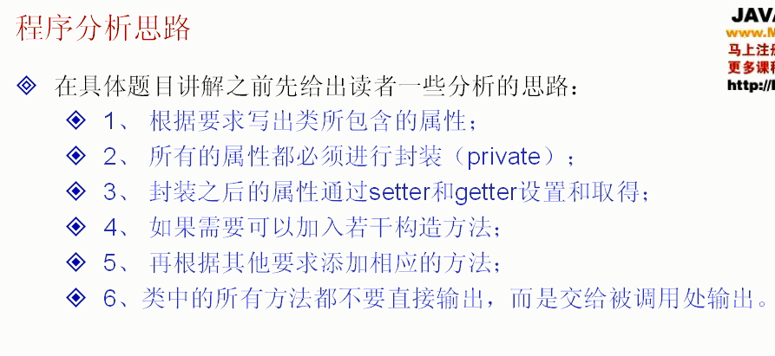

16/6/3——周五

String str = “name”;与 String str = new String(“name”);的区别
使用String str 1= “name”；
String str 2= “name”；
String str 3= “name”；赋值的三个String对象的内存地址相同，即（str1==str2）等为true。

使用String str1 = new String(“name”);
String str 2= new String(“name”);
String str 3= new String(“name”);赋值的三个String对象的内存地址不同（参考栈内存与堆内存关系），比较内容时，可使用 equals（）
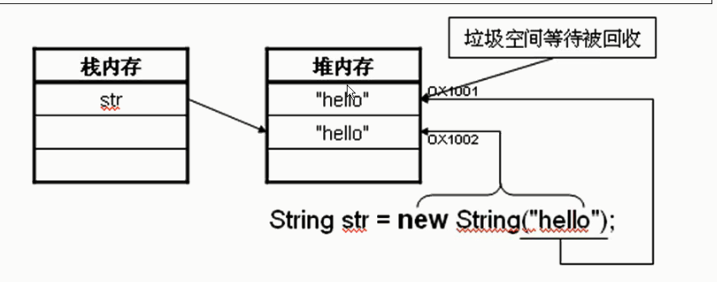

“hello”先开辟一个内存，然后new再开辟一个内存，而str指向的是new开辟的内存，之前开辟的内存等待回收，故String str = “hello”方式更节省空间。

字符串不改变
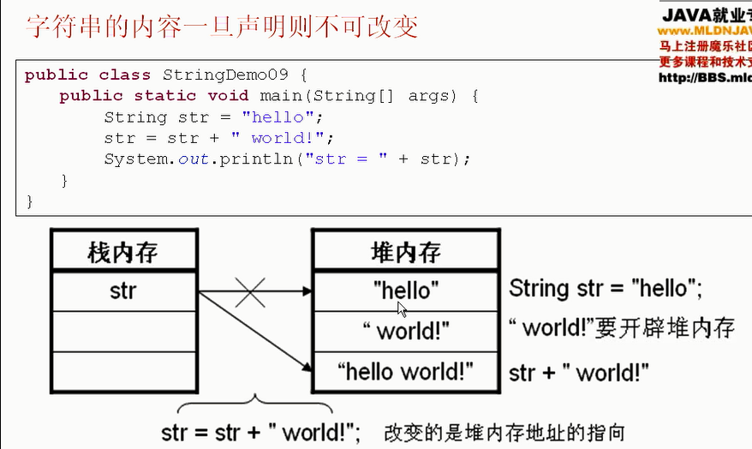

引用传递：
public class RefDemo02{
public static void main(String args[]){
String str1 = "hello" ; // 实例化字符串对象
System.out.println("fun()方法调用之前：" + str1) ;
fun(str1) ; // 调用fun()方法
System.out.println("fun()方法调用之后：" + str1) ;
}
public static void fun(String str2){ // 此处的方法由主方法直接调用
str2 = "MLDN" ; // 修改字符串内容
}
};

此时不论是调用fun（）之前还是之后，输出的都是hello。因为fun（str1）；相当于
String str2 = str1;
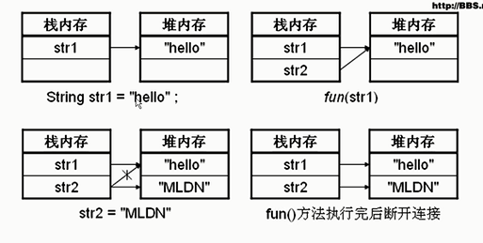

class Demo{
String temp = "hello" ; // 此处为了方便，属性暂时不封装
};
public class RefDemo03{
public static void main(String args[]){
Demo d1 = new Demo() ; // 实例化Demo对象，实例化之后里面的temp=hello
d1.temp = "world" ; // 修改temp属性的内容
System.out.println("fun()方法调用之前：" + d1.temp) ;
fun(d1) ;
System.out.println("fun()方法调用之后：" + d1.temp) ;
}
public static void fun(Demo d2){ // 此处的方法由主方法直接调用
d2.temp = "MLDN"; // 修改temp值
}
};

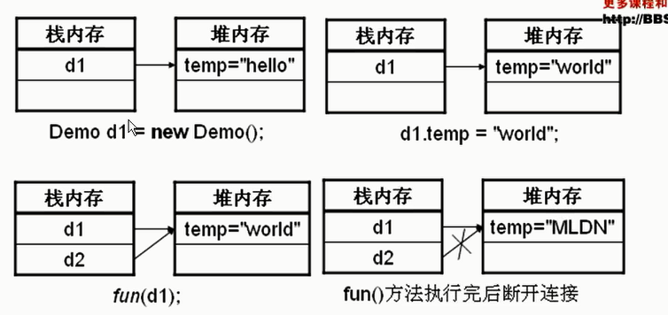

16/6/5 ——周日

java.lang.NoSuchMethodError(未解决)

当我在写ExerciseDemo代码的时候，声明了person类，运行到时出现错误，当我打开同一个工程包的另一个文件时，发现里面已经声明过person类了，然后我删除了这个java文件，之后就不会出现问题了。（jar包重复是声明意思？）

Static的使用
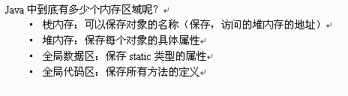
Static声明的数据属于所有对象共享的：
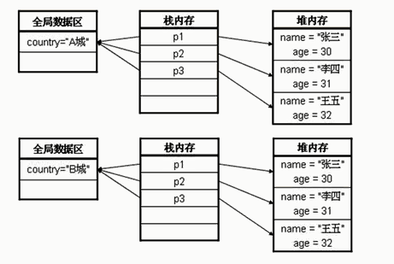
Static声明的方法能够在主函数中使用类名称直接调用，而不必实例化对象。
Static声明的方法或类只能访问static 声明的属性

代码块
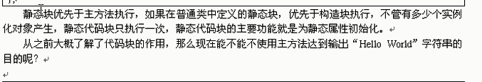

Public class Demo{
Static{
System.out.print(“hello world”);
System.exit(1);
}//这么做可以不用主方法直接输出句子
}

单向链表指针问题（在迭代时，不能出现this.root，否则会直接传入根节点）：
搜索节点函数：
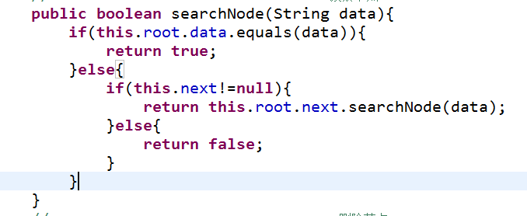

主函数中搜索“C”
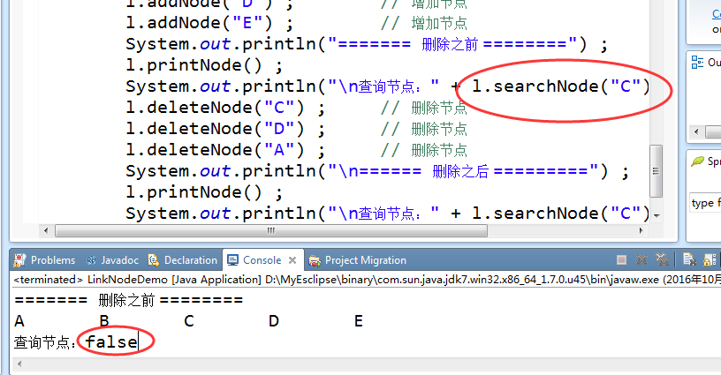

删除函数中调用搜索函数：
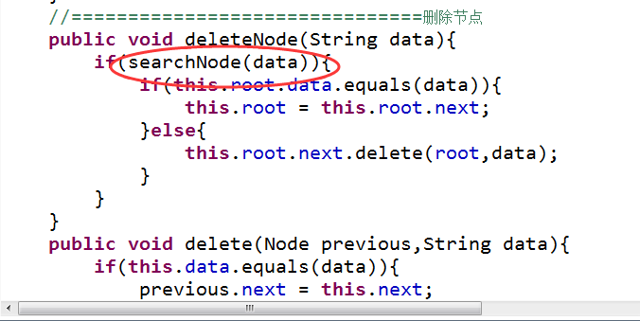
删除失败：
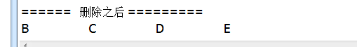

这说明search（）函数的指针没有指向下一个节点（没动过），问题就出在这句函数
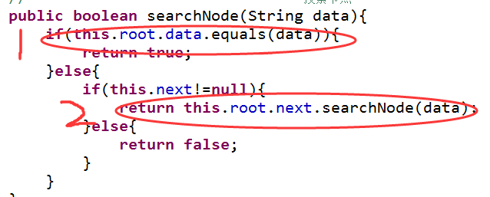

在跳入2代码的循环时，进入到this.root.next的searchNode（）函数，此时执行1时，this.root并不是代表先前传入的this.root.next，而是会直接引用根节点root。所以在删除操作的时候只有A（根节点）能删除。

改成这样就能使指针变动
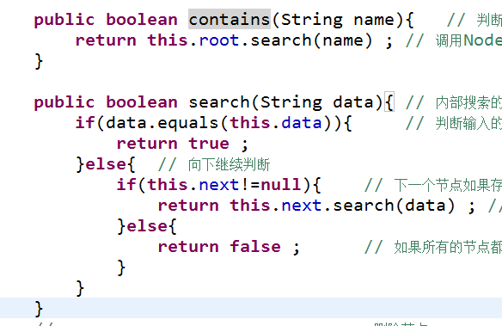

继承问题(extends)：
1.子类在实例化的时候，会先调用父类的构造函数（默认调用无参构造，但可以用super（ele1，ele2，...）来选择调用的父类构造函数）
2.子类不能直接访问父类的私有属性或者方法（private权限），但是可以用函数间接调用（比如用getter（））
3.子类在覆写方法或者属性的时候，方法或属性不能拥有比父类更严格的访问权限（private < default < public）
4.覆写和重载的区别
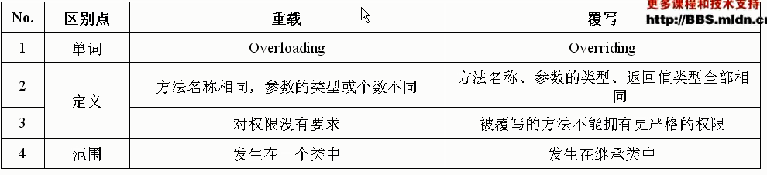

继承注意点
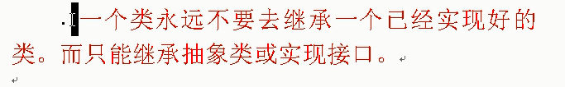
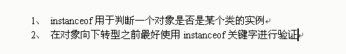

适配器设计思路
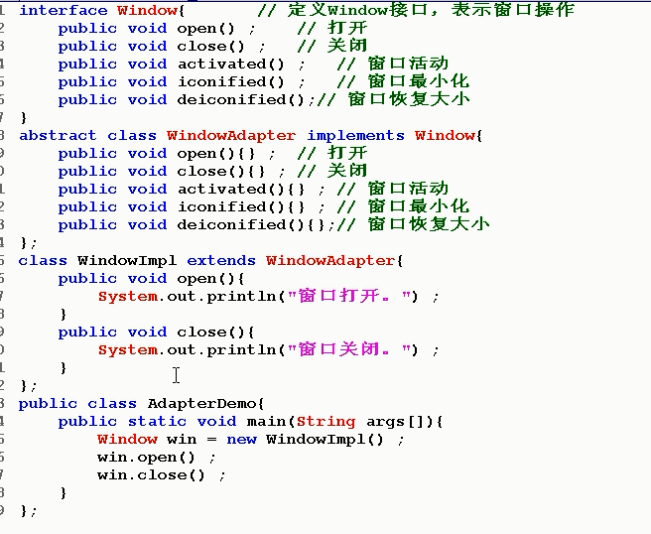
中间的抽象类中的方法是覆写了父类的抽象方法的没有方法体的方法（抽象类中可以存在正常的方法和抽象方法）。这样一来，我们就可以选择其中的某几个方法进行覆写而不必被抽象方法必须全部被覆写所约束。

内部类拓展（不常用）
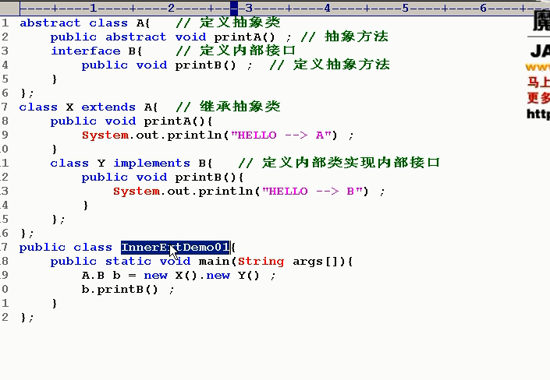
在一个抽象方法中可以定义一个接口。反之，在一个接口中也可以定义一个抽象方法

exception和error
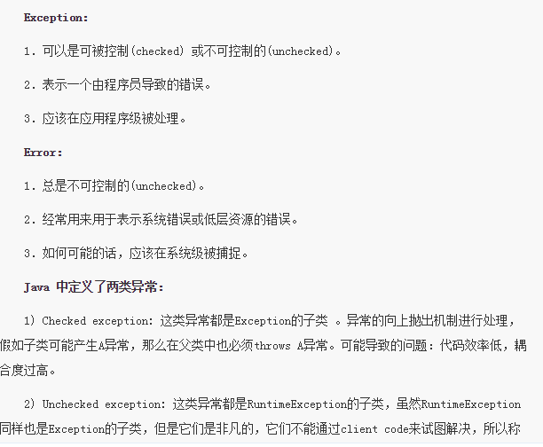

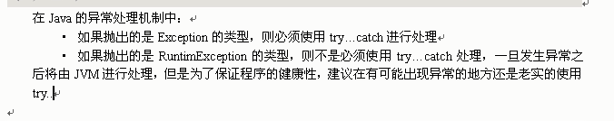
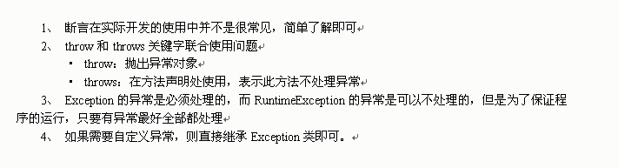

Json传递的数据类型
Json传递的是字符串数据，所以塞入字节流数据时要转成字符流。用Base64

堆栈（stack）和堆（heap）

java程序在内存中的存储分配情况：
堆区:
1.存储的全部是对象，每个对象都包含一个与之对应的class的信息。(class的目的是得到操作指令)
2.jvm只有一个堆区(heap)被所有线程共享，堆中不存放基本类型和对象引用，只存放对象本身
栈区:
1.每个线程包含一个栈区，栈中只保存基础数据类型的对象和自定义对象的引用(不是对象)，对象都存放在堆区中
2.每个栈中的数据(原始类型和对象引用)都是私有的，其他栈不能访问。
3.栈分为3个部分：基本类型变量区、执行环境上下文、操作指令区(存放操作指令)。
方法区:
1.又叫静态区，跟堆一样，被所有的线程共享。方法区包含所有的class和static变量。
2.方法区中包含的都是在整个程序中永远唯一的元素，如class，static变量。
int a=3;
int b=3;
int a=3; int b=3;
编 译器先处理int a = 3；首先它会在栈中创建一个变量为a 的引用，然后查找栈中是否有3 这个值，如果没找到，就将3 存放进来，然后将a 指向3。接着处理int b = 3；在创建完b 的引用变量后，因为在栈中已经有3这个值，便将b 直接指向3。这样，就出现了a 与b 同时均指向3的情况。
而如果我们定义：
Java代码
Integer a=new Integer(3);//(1)
Integer b=new Integer(3);//(2)
Integer a=new Integer(3);//(1) Integer b=new Integer(3);//(2)
这个时候执行过程为：在执行(1)时，首先在栈中创建一个变量a，然后在堆内存中实例化一个对象，并且将变量a指向这个实例化的对象。在执行(2)时，过程类似，此时，在堆内存中，会有两个Integer类型的对象。

小数的默认类型是double

字符串和数字相加，以及字符与数字相加
字符串和数字直接相加，是把数字当成了字符串，这是JAVA的装箱机制，最终相当于字符串的连接，这不属于数学运算，“AA”+i得到的确实是AA1,AA2等等，而字符和数字相加是先把字符转化成数字，然后当成数学运算来计算的，最终是整数，因为整型的计算级别比字符高，就好比浮点型又比整型高一样，这属于数学运算。

按位与运算可以判断一个数是奇数偶数
与运算，两个数同时为1的时候才为1，你可以随便取一个奇数，转成二进制最后一位肯定是1
比如：11 转成二进制
1 0 1 1
& 0 0 0 1
------------------
0 0 0 1
所以，奇数与1作与运算，结果肯定是1，即 （x&1）=1

位运算符详解实例——与（&）、非（~）、或（|）、异或（^）
1．与运算符
与运算符用符号“&”表示，其使用规律如下：
两个操作数中位都为1，结果才为1，否则结果为0，例如下面的程序段。
public class data13
{
public static void main(String[] args)
{
int a=129;
int b=128;
System.out.println("a 和b 与的结果是："+(a&b));
}
}
运行结果
a 和b 与的结果是：128
下面分析这个程序：
“a”的值是129，转换成二进制就是10000001，而“b”的值是128，转换成二进制就是10000000。根据与运算符的运算规律，只有两个位都是1，结果才是1，可以知道结果就是10000000，即128。

2．或运算符
或运算符用符号“|”表示，其运算规律如下：
两个位只要有一个为1，那么结果就是1，否则就为0，下面看一个简单的例子。
public class data14
{
public static void main(String[] args)
{
int a=129;
int b=128;
System.out.println("a 和b 或的结果是："+(a|b));
}
}
运行结果
a 和b 或的结果是：129
下面分析这个程序段：
a 的值是129，转换成二进制就是10000001，而b 的值是128，转换成二进制就是10000000，根据或运算符的运算规律，只有两个位有一个是1，结果才是1，可以知道结果就是10000001，即129。

3．非运算符
非运算符用符号“~”表示，其运算规律如下：
如果位为0，结果是1，如果位为1，结果是0，下面看一个简单例子。
public class data15
{
public static void main(String[] args)
{
int a=2;
System.out.println("a 非的结果是："+(~a));
}
}

4．异或运算符
异或运算符是用符号“^”表示的，其运算规律是：
两个操作数的位中，相同则结果为0，不同则结果为1。下面看一个简单的例子。
public class data16
{
public static void main(String[] args)
{
int a=15;
int b=2;
System.out.println("a 与 b 异或的结果是："+(a^b));
}
}
运行结果
a 与 b 异或的结果是：13
分析上面的程序段：a 的值是15，转换成二进制为1111，而b 的值是2，转换成二进制为0010，根据异或的运算规律，可以得出其结果为1101 即13。

计算机中负数的表示

计算机对有符号数（包括浮点数）的表示有三种方法：原码、反码和补码， 补码=反码+1。在 二进制里，是用 0 和1 来表示正负的，最高位为符号位，最高位为 1 代表负数，最高位为 0 代表正数。
以Java中8位的byte为例，最大值为：0111 1111，最小值为1000 0001。
那么根据十进制的数字，我们如何转换为二进制呢？对于正数我们直接转换即可，对于负数则有一个过程。
以负数-5为例：
1.先将-5的绝对值转换成二进制，即为0000 0101；
2.然后求该二进制的反码，即为 1111 1010；
3.最后将反码加1，即为：1111 1011
所以Java中Integer.toBinaryString(-5)结果为11111111111111111111111111111011. Integer是32位(bit)的.
负数转正数那就是把二进制码取反然后+1

十进制22.8125等于二进制10110.1101

访问级别

1、private修饰词，表示成员是私有的，只有自身可以访问；
2、protected，表示受保护权限，体现在继承，即子类可以访问父类受保护成员，同时相同包内的其他类也可以访问protected成员。
3、无修饰词（默认），表示包访问权限（friendly， java语言中是没有friendly这个修饰符的，这样称呼应该是来源于c++ ），同一个包内可以访问，访问权限是包级访问权限；
4、public修饰词，表示成员是公开的，所有其他类都可以访问；

基本数据类型
Char，占2字节，16位，可存储汉字
赋值：
char a='a'; //任意单个字符，加单引号。
char a='中';//任意单个中文字，加单引号。
char a=111;//整数。0~65535。十进制、八进制（0？？）、十六进制均可（0x？？）。输出字符编码表（ASCII）中对应的字符。不用加单引号

char a = '\u0041'//Unicode编码

char a = 010 //8进制

char a = 0x100 //16进制

8,16进制不能表达负数，即使写 -010，-0x100也不会被当成负数

char a =’\n’//转义字符
8进制：0,1,2,3,4…7,10,11,12…17,20…（逢8进1）
16进制：00,01,02…09,0A,0B…0F,10,11（逢16进1）

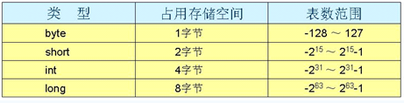
最高位为符号位，不能用来表示数字。

char m='a'; ——a。
char m='a'+'b'; ——Ã。 //char类型相加，提升为int类型，输出对应的字符。注，在CMD.exe用输出结果是问题?，不同的编码输出显示不一样。Eclipse中须改成UTF-8。
int m='a'+'b'; ——195。//195没有超出int范围，直接输出195。
char m='a'+b; ——报错。//因为b是一个赋值的变量。
char m=197; ——Ã。 //输出字符编码表中对应的字符。
char m='197'; ——报错。//因为有单引号，表示是字符，只允许放单个字符。
char m='a'+1; ——b。//提升为int，计算结果98对应的字符是b。
char m='中'+'国'; ——42282。
char m='中'+'国'+'国'+'国'; ——报错。int转char有损失。因为结果已经超出char类型的范围。
int m='中'+'国'+'国'+'国'; ——86820
char m='中'+1; ——丮。//1是int，结果提升为int，输出对应的字符。
char m='中'+"国"; ——报错。String无法转换为char。
System.out.println('中'+"国"); ——中国。//没有变量附值的过程。String与任何字符用“+”相连，转换为String。

Switch使用
break在switch中用于结束当前流程。
一旦case匹配，就会顺序执行后面的程序代码，而不管后面的case是否匹配，直到遇见break。
条件：Cannot switch on a value of type long. Only convertible int values, strings or enum variables are permitted
int i = 2;
switch (i) {
case 1:
System.out.println(1);
case 2:
System.out.println(2);
case 3:
System.out.println(3);
default:
System.out.println(0);
}
输出：
2
3
0

Java8 Optional防止空值异常
//调用工厂方法创建Optional实例
Optional<String> name = Optional.of("Sanaulla");
//传入参数为null，抛出NullPointerException.
Optional<String> someNull = Optional.of(null);
//下面创建了一个不包含任何值的Optional实例
//例如，值为'null'
Optional empty = Optional.ofNullable(null);

//isPresent方法用来检查Optional实例中是否包含值
if (name.isPresent()) {
//在Optional实例内调用get()返回已存在的值
System.out.println(name.get());//输出Sanaulla
}

前序、中序、后序
前序遍历：
1.访问根节点
2.前序遍历左子树
3.前序遍历右子树
中序遍历：
1.中序遍历左子树
2.访问根节点
3.中序遍历右子树
后序遍历：
1.后序遍历左子树
2.后序遍历右子树
3.访问根节点
一、已知前序、中序遍历，求后序遍历
例：
前序遍历: GDAFEMHZ
中序遍历: ADEFGHMZ
第一步：从前序可知，根节点为G。然后根据中序遍历的特性，G前的ADEF为左子树，G后的HMZ为右子树。
第二步：根据前序的遍历特性可知，G后的第一个节点为其左子树的跟节点（D），左子树遍历完后，第一个节点为右子树的根节点，即M
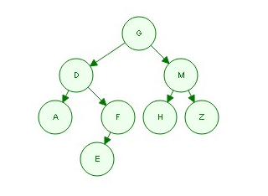

二、已知中序和后序遍历，求前序遍历
依然是上面的题，这次我们只给出中序和后序遍历：
中序遍历: ADEFGHMZ
后序遍历: AEFDHZMG
第一步：根据后序遍历的特性，可知最后一个访问的节点为根节点G
第二步：从前序可知，根节点为G。然后根据中序遍历的特性，G前的ADEF为左子树，G后的HMZ为右子树。

Abstract

一个类不能同事被abstract和final修饰，final修饰的方法不能被子类覆盖，但是可以被继承

abstract类中的抽象方法声明不能带函数体，不能用private修饰

transient

当串行化某个对象时，如果该对象的某个变量是transient，那么这个变量不会被串行化进去。也就是说，假设某个类的成员变量是transient，那么当通过
ObjectOutputStream把这个类的某个实例
保存到磁盘上时，实际上transient变量的值是不会保存的。因为当从磁盘中读出这个对象的时候，对象的该变量会没有被赋值。

Java中不常见的关键字，保留字

native 本地， strictfp 严格,精准synchronized 线程,同步 transient 短暂 volatile 易失
Java保留字
const
goto
friendly，sizeof不是java的关键字 ，并且java关键字都是小写的

树转化成二叉树，森林转化成二叉树
树和森林先根遍历等于二叉树先根，后根遍历等于二叉树中根

1、树转换为二叉树
由于二叉树是有序的，为了避免混淆，对于无序树，我们约定树中的每个结点的孩子结点按从左到右的顺序进行编号。
将树转换成二叉树的步骤是：
（1）加线。就是在所有兄弟结点之间加一条连线；
（2）抹线。就是对树中的每个结点，只保留他与第一个孩子结点之间的连线，删除它与其它孩子结点之间的连线；
（3）旋转。就是以树的根结点为轴心，将整棵树顺时针旋转一定角度，使之结构层次分明。
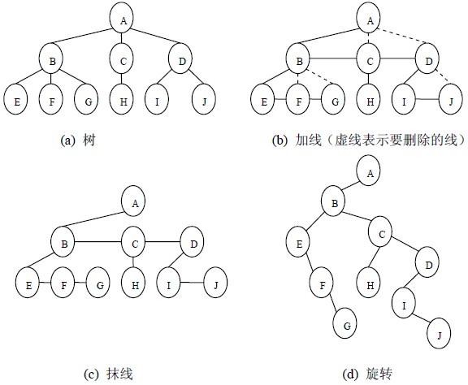

树转换为二叉树的过程示意图
2、森林转换为二叉树
森林是由若干棵树组成，可以将森林中的每棵树的根结点看作是兄弟，由于每棵树都可以转换为二叉树，所以森林也可以转换为二叉树。
将森林转换为二叉树的步骤是：
（1）先把每棵树转换为二叉树；
（2）第一棵二叉树不动，从第二棵二叉树开始，依次把后一棵二叉树的根结点作为前一棵二叉树的根结点的右孩子结点，用线连接起来。当所有的二叉树连接起来后得到的二叉树就是由森林转换得到的二叉树。
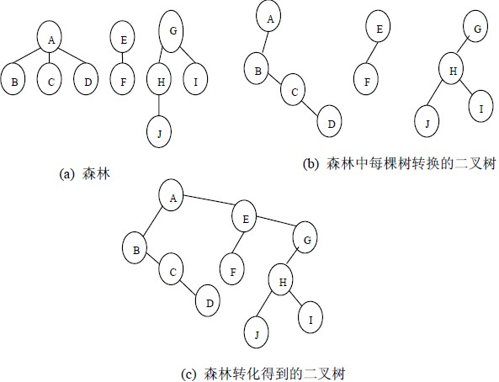

森林转换为二叉树的转换过程示意图
3、二叉树转换为树
二叉树转换为树是树转换为二叉树的逆过程，其步骤是：
（1）若某结点的左孩子结点存在，将左孩子结点的右孩子结点、右孩子结点的右孩子结点……都作为该结点的孩子结点，将该结点与这些右孩子结点用线连接起来；
（2）删除原二叉树中所有结点与其右孩子结点的连线；
（3）整理（1）和（2）两步得到的树，使之结构层次分明。
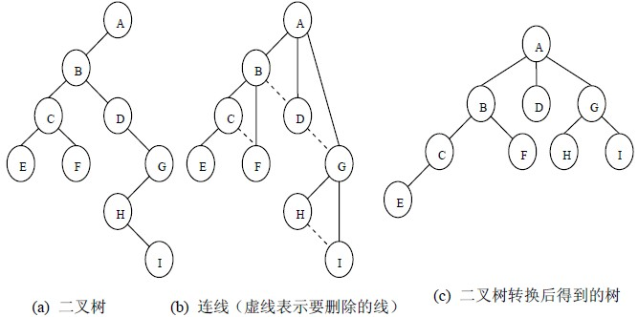
二叉树转换为树的过程示意图
4、二叉树转换为森林
二叉树转换为森林比较简单，其步骤如下：
（1）先把根节点与右孩子结点以及右孩子节点与其右孩子节点…….的连线删除，得到分离的二叉树；
（2）把分离后的每棵二叉树转换为树；
（3）整理第（2）步得到的树，使之规范，这样得到森林。
根据树与二叉树的转换关系以及二叉树的遍历定义可以推知，树的先序遍历与其转换的相应的二叉树的先序遍历的结果序列相同；树的后序遍历与其转换的二叉树的中序遍历的结果序列相同；树的层序遍历与其转换的二叉树的后序遍历的结果序列相同。由森林与二叉树的转换关系以及森林与二叉树的遍历定义可知，森林的先序遍历和中序遍历与所转换得到的二叉树的先序遍历和中序遍历的结果序列相同。

IoC（控制反转）与AOP（面向切面编程）
http://blog.csdn.net/qq_27298687/article/details/52958368

Mybatis，查询时可以查询到结果，但数据为空
原因：mybatis在查询时，实体类的属性和数据库中的属性名字要完全相同，比如实体类的属性名字是name，而数据库中名字是Sname，则在查询的时候会报错。
解决方法：1.把实体类的属性名字改成Sname 2.select Sname as name

Mybatis配置SQL语句输出
此处使用log4j,加入jar包，然后在src路径下加入:log4j.properties文件
填入以下配置就可以打印了
log4j.rootLogger=DEBUG, Console
#Console
log4j.appender.Console=org.apache.log4j.ConsoleAppender
log4j.appender.Console.layout=org.apache.log4j.PatternLayout
log4j.appender.Console.layout.ConversionPattern=%d [%t] %-5p [%c] - %m%n

log4j.logger.java.sql.ResultSet=INFO
log4j.logger.org.apache=INFO
log4j.logger.java.sql.Connection=DEBUG
log4j.logger.java.sql.Statement=DEBUG
log4j.logger.java.sql.PreparedStatement=DEBUG

switch中，long型数据不能用作匹配
swtich（）里面必须是int和enum--即枚举类型。
short、 char 或者 byte他会自动转换为int的。。
long不能自动转换为int..
因为long比int范围大..可能会丢失精度..

自动转型
float a = 3.4；这个语句要是没在3.4后加f是错误的。因为浮点数默认的类型是double，也就是说单单3.4是属于double类型的。当在乘除法运算中，两者类型不同，运算结果会变成范围较大的一种类型。比如int和float会变成float。

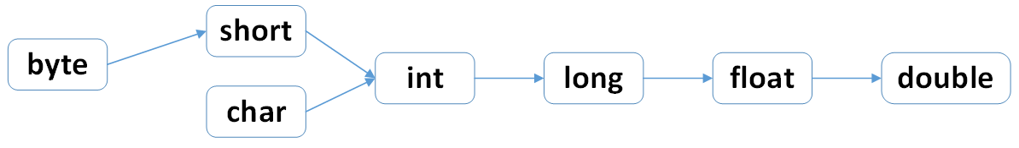

由于会自动转型，则执行以下代码会报错
char b1 = 1;
char b2 = 2;
char b3 = b1 + b2;
b1 + b2会先转型成int，然后int转型为char会损失精度。 Byte short类似。

Long为64位，float为32位，那long为什么能转成float呢，答案在此
http://blog.sina.com.cn/s/blog_9746897a0101f2hi.html

其中元数据为127的意思是，指数为0时，指数部分是127

编写国际化文件
Windows自带的native2acsii可以将任何字符转化为ascii字符

由于对float或double 的使用不当，可能会出现精度丢失的问题。问题大概情况可以通过如下代码理解:
1  2  3  4  5  6  7  8  9  10 | public class FloatDoubleTest {  public static void main(String[] args) {  float f = 20014999;  double d = f;  double d2 = 20014999;  System.out.println("f=" + f);  System.out.println("d=" + d);  System.out.println("d2=" + d2);  }  }
得到的结果如下：
1  2  3 | f=2.0015E7  d=2.0015E7  d2=2.0014999E7
从输出结果可以看出double 可以正确的表示20014999 ，而float 没有办法表示20014999 ，得到的只是一个近似值。这样的结果很让人讶异。20014999 这么小的数字在float下没办法表示。于是带着这个问 题，做了一次关于float和double学习，做个简单分享，希望有助于大家对java 浮 点数的理解。

关于 java 的 float 和 double
Java 语言支持两种基本的浮点类型： float 和 double 。java 的浮点类型都依据 IEEE 754 标准。IEEE 754 定义了32 位和 64 位双精度两种浮点二进制小数标准。
IEEE 754 用科学记数法以底数为 2 的小数来表示浮点数。32 位浮点数用 1 位表示数字的符号，用 8 位来表示指数，用 23 位来表示尾数，即小数部分。作为有符号整数的指数可以有正负之分。小数部分用二进制（底数 2 ）小数来表示。对于64 位双精度浮点数，用 1 位表示数字的符号，用 11 位表示指数，52 位表示尾数。如下两个图来表示：
float(32位):
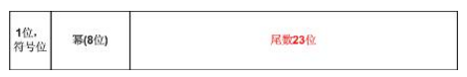
double(64位):
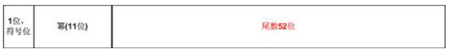
都是分为三个部分：
(1) 一 个单独的符号位s 直接编码符号s 。
(2)k 位 的幂指数E ，移 码表示 。
(3)n 位 的小数，原码表示 。
那么 20014999 为什么用 float 没有办法正确表示？
结合float和double的表示方法，通过分析 20014999 的二进制表示就可以知道答案了。
以下程序可以得出 20014999 在 double 和 float 下的二进制表示方式。
1  2  3  4  5  6  7  8  9  10 | public class FloatDoubleTest3 {  public static void main(String[] args) {  double d = 8;  long l = Double.doubleToLongBits(d);  System.out.println(Long.toBinaryString(l));  float f = 8;  int i = Float.floatToIntBits(f);  System.out.println(Integer.toBinaryString(i));  }  }
输出结果如下：
1  2 | Double:100000101110011000101100111100101110000000000000000000000000000  Float:1001011100110001011001111001100
对于输出结果分析如下。对于都不 double 的二进制左边补上符号位 0 刚好可以得到 64 位的二进制数。根据double的表 示法，分为符号数、幂指数和尾数三个部分如下：
对于 float 左边补上符 号位 0 刚好可以得到 32 位的二进制数。 根据float的表示法， 也分为 符号数、幂指数和尾数三个部分如下：
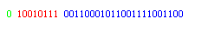
绿色部分是符号位，红色部分是幂指数，蓝色部分是尾数。
对比可以得出:符号位都是 0 ，幂指数为移码表示,两者刚好也相等。唯一不同的是尾数。
在 double 的尾数 为： 001100010110011110010111 0000000000000000000000000000 ，省略后面的零，至少需要24位才能正确表示 。
而在 float 下面尾数 为： 00110001011001111001100 ，共 23 位。
为什么会这样？原因很明显，因为 float尾数 最多只能表示 23 位，所以 24 位的 001100010110011110010111 在 float 下面经过四舍五入变成了 23 位的 00110001011001111001100 。所以 20014999 在 float 下面变成了 20015000 。
也就是说 20014999 虽然是在float的表示范围之内，但 在 IEEE 754 的 float 表示法精度长度没有办法表示出 20014999 ，而只能通过四舍五入得到一个近似值。

Override和overload
Overload是重载的意思，Override是覆写的意思，也就是重写。
重载Overload表示同一个类中可以有多个名称相同的方法，但这些方法的参数列表各不相同（即参数个数或类型不同，但返回值可相同可不同）参数类型个数相同，但返回值不同不构成重载。
重写Override两同两小一大原则
方法名相同，形参列表相同（即类型和个数相同）
子类返回类型小于等于父类方法返回类型，
子类抛出异常小于等于父类方法抛出异常，
子类访问权限大于等于父类方法访问权限。
- class A {
- public A foo() {
- return this;
- }
- }

- class B extends A {
- public A foo() {
- @Override
- return this;
- }
- }

- class C extends B
- {
- //这样填写什么代码不会报错
- }
1.
public A foo(B b){
System.out.println(“a”);
return b;}

2.
public A foo(){
System.out.println(“a”);
return this;}
填入1和2都不会报错（要是加@Override标签则1报错），但是1并不是重写，因为参数列表变了（其实只要只要符合一同两小一大时，参数列表不一样不报错）。所以当A a = new C(); a.foo();时，写1并不会输出”a”，只有当方法是重写的时候才会执行子类的重写方法

接口继承问题
接口不可以继承一般类（包括抽象类）
因为接口的方法是不能有方法体的，而一般类的方法有方法体（比如默认的构造函数）。
一个接口可以继承多个接口.
interface C extends A, B {}是可以的.
一个类可以实现多个接口:
class D implements A,B,C{}
但是一个类只能继承一个类,不能继承多个类
class B extends A{}
在继承类的同时,也可以继承接口:
class E extends D implements A,B,C{}
这也正是选择用接口而不是抽象类的原因

private public protected
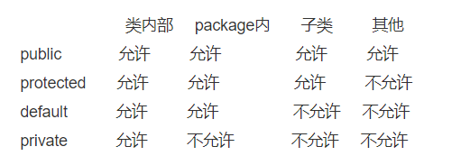

FastJson生成的json字符串丢失数据
Fsjson在生成json字符串的时候会调用实体类的get方法，但是是区别大小写的。比如，当你的get方法是gettList(){};时就会被忽略，getTList(){};才行。Fsjson的get方法，“get”后的第一个字母必须大写。其他json工具没有此问题

并发和并行
你吃饭吃到一半，电话来了，你一直到吃完了以后才去接，这就说明你不支持并发也不支持并行。
你吃饭吃到一半，电话来了，你停了下来接了电话，接完后继续吃饭，这说明你支持并发。
你吃饭吃到一半，电话来了，你一边打电话一边吃饭，这说明你支持并行。
并发的关键是你有处理多个任务的能力，不一定要同时。
并行的关键是你有同时处理多个任务的能力。
所以我认为它们最关键的点就是：是否是『同时』。

进程与线程的区别
定义方面：进程是程序在某个数据集合上的一次运行活动；线程是进程中的一个执行路径。
角色方面：在支持线程机制的系统中，进程是系统资源分配的单位，线程是系统调度的单位。
资源共享方面：进程之间不能共享资源，而线程共享所在进程的地址空间和其它资源。同时线程还有自己的栈和栈指针，程序计数器等寄存器。
独立性方面：进程有自己独立的地址空间，而线程没有，线程必须依赖于进程而存在。

常见排序算法

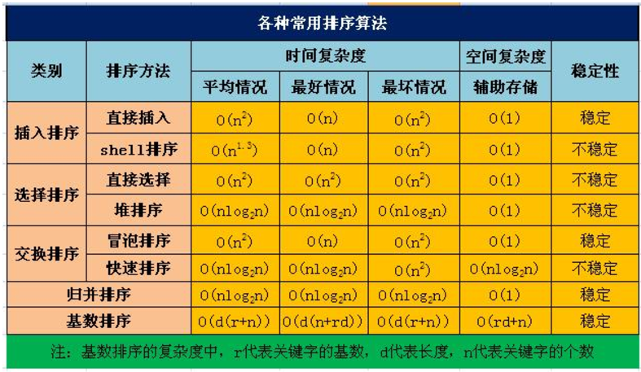

Java线程安全类
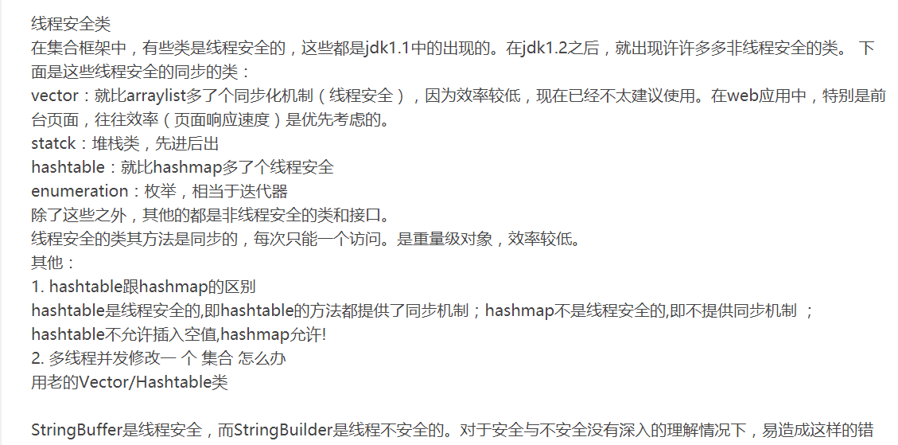

Java锁机制

http://www.cnblogs.com/lxmyhappy/p/7380073.html
- 公平锁/非公平锁
- 可重入锁
- 独享锁/共享锁
- 互斥锁/读写锁
- 乐观锁/悲观锁
- 分段锁
- 偏向锁/轻量级锁/重量级锁
- 自旋锁

查看使用端口的进程pid

netstat -ano|findstr 8080

去C:\Windows\System32下用管理员权限打开cmd，输入
taskkill /pid 8080 /f

重载equals()方法时必须遵守的规则
1.为什么重载equals方法时，要遵守通用约定
2.重载equals方法时，要遵守哪些通用约定

为什么重载equals方法时，要遵守通用约定
Object类的非final方法都有明确的通用约定，这些方法是被设计成被重载的。重载时，如果不遵守通用约定，那么，其它依赖于这些通用约定的类(例如HashMap和HashSet)就无法结合该类一起正常工作－－－－<<effective java>>

quals方法实现了等价关系,重载时要遵守的通用约定:
a.自反性(reflexive) 对于任何非null的引用值x, x.equals(x)必须返回true。
b.对称性(symmetric) 对于任何非null的引用值x和y,当且仅当y.equals(x)返回true时，x.equals(y)必须返回true
c.传递性(transitive) 对于任何非null的引用值x,y和z，如果x.equals(y)返回true，并且y.equals(z)返回true，那么x.equals(z)返回true
d.一致性 对于任何非null的引用值x和y，只要equals的比较操作在对象中所用的信息没有被修改，多次调用x.equals(y)就会一致地返回
true，或者一致地返回false
e.对于任何非null的引用值x,x.equals(null)必须返回false

继承注意点
“成员变量，静态方法看左边；非静态方法：编译看左边，运行看右边。”意思是：当父类变量引用子类对象时（Fu f = new Zi();
），在这个引用变量f指向的对象中，他的成员变量和静态方法与父类是一致的，他的非静态方法，在编译时是与父类一致的，运行时却与子类一致（发生了复写）。但假如父类没有method3，而子类有，则
Fu f = new Zi(); f.method3();会编译报错

例：
class Fu {
intnum = 5;
static void method4() {
System.out.println("fu method_4");
}
void method3() {
System.out.println("fu method_3");
}
}
class Zi extends Fu {
intnum = 8;
static void method4() {
System.out.println("zi method_4");
}
void method3() {
System.out.println("zi method_3");
}
}
class DuoTaiDemo4 {
public static void main(String[] args) {
Fu f = new Zi();
System.out.println(f.num);//与父类一致
f.method4();//与父类一致
f.method3();//编译时与父类一致，运行时与子类一致
Ziz = new Zi();
System.out.println(z.num);
z.method4();
z.method3();
}
}
输出结果：
5
fu method_4
zi method_3
8
zi method_4
zi method_3

程序执行顺序
class HelloA {

public HelloA() {
System.out.println("HelloA");
}

{ System.out.println("I'm A class"); }

static { System.out.println("static A"); }

}

public class HelloB extends HelloA {
public HelloB() {
System.out.println("HelloB");
}

{ System.out.println("I'm B class"); }

static { System.out.println("static B"); }

public static void main(String[] args) {
new HelloB();
}

}
static A
static B
I'm A class
HelloA
I'm B class
HelloB

（1）类加载之后，按从上到下（从父类到子类）执行被static修饰的语句；（2）当static语句执行完之后,再执行main方法；（3）如果有语句new了自身的对象，将从上到下执行构造代码块、构造器（两者可以说绑定在一起）。

Javadoc规范
通常这种注释的多行写法如下：
/**
* .........
* .........
*/

标签 | 说明 | JDK 1.1 doclet | 标准doclet | 标签类型
@author 作者 | 作者标识 | √ | √ | 包、 类、接口
@version 版本号 | 版本号 | √ | √ | 包、 类、接口
@param 参数名 描述 | 方法的入参名及描述信息，如入参有特别要求，可在此注释。 | √ | √ | 构造函数、 方法
@return 描述 | 对函数返回值的注释 | √ | √ | 方法
@deprecated 过期文本 | 标识随着程序版本的提升，当前API已经过期，仅为了保证兼容性依然存在，以此告之开发者不应再用这个API。 | √ | √ | 包、类、接口、值域、构造函数、 方法
@throws异常类名 | 构造函数或方法所会抛出的异常。 |  | √ | 构造函数、 方法

异常处理机制注意点
try和catch可以连用，try-catch- finally可以连用，这是众所周知的，但是try、catch、finally这三个关键字却不能单独使用，如果在程序中只想try而不去catch也是可以的，但是try的后面必须跟有finally。
class A
{
public static void main(String[] args)
{
method();
}
static void method()
{
try
{
System.out.println(“Hello”);
}
finally
{
System.out.println(“good-bye”);
}
}
}
编译运行后，输出结果是（）。（选择一项）
a) ”Hello”
b) ”good-bye”
c) “Hello”
“good-bye”
d) 代码不能编译
答案是C

java中抽象的（abstract）方法是否可同时是静态的（static）,是否可同时是本地方法（native），是否可同时被synchronized修饰

1、abstract与static
what
abstract：用来声明抽象方法，抽象方法没有方法体，不能被直接调用，必须在子类overriding后才能使用。
static：用来声明静态方法，静态方法可以被类及其对象调用。
how
static与abstract不能同时使用。
why
用static声明方法表明这个方法在不生成类的实例时可直接被类调用，而abstract方法不能被调用，两者矛盾。
2、abstract与native
what
native：用来声明本地方法，该方法的实现由非java 语言实现，比如C。一般用于java与外环境交互，或与操作系统交互。
参考：java中 本地方法 Native Method
how
native可以与所有其它的java 标识符连用，但是abstract除外。
why
因为 native 暗示这些方法是有实现体的，只不过这些实现体是非java 的，但是abstract却显然的指明这些方法无实现体。
3、abstract与synchronized
what
synchronized：用于防止多个线程同时调用一个对象的该方法，与static连用可防止多个线程同时调用一个类的该方法。
how
abstract与synchronized不能同时使用
why
从synchronized的功能也可以看出，用synchronized的前提是该方法可以被直接调用，显然和abstract连用。

抽象类可以继承抽象类
abstract class A{
abstract void add();
public void delete(){}
}
abstract class B extends A{
//继承了抽象A类，因为也是抽象的，可以不写抽象方法，当然也可以重写抽象方法(切记抽象方法是没有方法体的)
//abstract void add(); //也是没有问题的

abstract void getXX();
}
public class extends B{
//必须实现抽象方法
//继承了B，也就继承了A，A B方法都有，所以必须重写这两个抽象类的抽象方法
public void add(){}
public void delete(){}
public void getXX(){}
}

能修饰类的关键字

public, abstract & final，
private不能修饰外部类，会直接报错（内部类可以用，但也很少用）

抽象类和接口

抽象类
1、抽象类不能被实例化，实例化的工作应该交由它的子类来完成，它只需要有一个引用即可。
2、抽象方法必须全部由子类来进行重写。（抽象子类可不实现）
3、只要包含一个抽象方法的抽象类，该方法必须要定义成抽象类，不管是否还包含有其他方法。
4、抽象类中可以包含具体的方法，当然也可以不包含抽象方法。
5、子类中的抽象方法不能与父类的抽象方法同名。
6、abstract不能与final并列修饰同一个类。
7、abstract 不能与private、static、final或native并列修饰同一个方法。

接口
1、Interface的方所有法访问权限自动被声明为public。确切的说只能为public，当然你可以显示的声明为protected、private，但是编译会出错！
2、接口中可以定义“成员变量”，或者说是不可变的常量，因为接口中的“成员变量”会自动变为为public static final。
3、接口中不存在实现的方法。（JAVA8开始可以有静态方法和default方法）
4、实现接口的非抽象类必须要实现该接口的所有方法。抽象类可以不用实现。
5、不能使用new操作符实例化一个接口，但可以声明一个接口变量，该变量必须引用（refer to)一个实现该接口的类的对象。可以使用 instanceof 检查一个对象是否实现了某个特定的接口。例如：if(anObject instanceof Comparable){}。
6、在实现多接口的时候一定要避免方法名的重复。

抽象类和接口的对比
参数 | 抽象类 | 接口
默认的方法实现 | 它可以有默认的方法实现 | 接口完全是抽象的。它根本不存在方法的实现
实现 | 子类使用extends关键字来继承抽象类。如果子类不是抽象类的话，它需要提供抽象类中所有声明的方法的实现。 | 子类使用关键字implements来实现接口。它需要提供接口中所有声明的方法的实现
构造器 | 抽象类可以有构造器  用于初始化而不是实例化 | 接口不能有构造器
与正常Java类的区别 | 除了你不能实例化抽象类之外，它和普通Java类没有任何区别 | 接口是完全不同的类型
访问修饰符 | 抽象方法可以有public、protected和default这些修饰符 | 接口方法默认修饰符是public。你不可以使用其它修饰符。
main方法 | 抽象方法可以有main方法并且我们可以运行它 | 接口没有main方法，因此我们不能运行它。
多继承 | 抽象方法可以继承一个类和实现多个接口 | 接口只可以继承一个或多个其它接口
速度 | 它比接口速度要快 | 接口是稍微有点慢的，因为它需要时间去寻找在类中实现的方法。
添加新方法 | 如果你往抽象类中添加新的方法，你可以给它提供默认的实现。因此你不需要改变你现在的代码。 | 如果你往接口中添加方法，那么你必须改变实现该接口的类。

https://www.cnblogs.com/Alandre/p/5021983.html

多线程总结
void waitForSignal()
{
Object obj = new Object();
synchronized(Thread.currentThread())
{
obj.wait();
obj.notify();
}
}

wait() 方法要以 try/catch 包覆，或是掷出 InterruptedException 才行
因此答案就是因为缺少例外捕捉的 InterruptedException
第二个错误的地方是， synchronized 的目标与 wait() 方法的物件不相同，会有 IllegalMonitorStateException ，不过 InterruptedException 会先出现，所以这不是答案
最后正确的程式码应该是这样：
void waitForSignal() {
Object obj = new Object();
synchronized (obj) {
try {
obj.wait();
} catch (InterruptedException e) {
e.printStackTrace();
}
obj.notify();
}
}

同步的两种方式：同步块和同步方法
对于同步来说都是使用synchronized方法
每一个对象都有一个监视器，或者叫做锁。

forward 和 redirect
1.从地址栏显示来说
forward是服务器请求资源,服务器直接访问目标地址的URL,把那个URL的响应内容读取过来,然后把这些内容再发给浏览器.浏览器根本不知道服务器发送的内容从哪里来的,所以它的地址栏还是原来的地址.
redirect是服务端根据逻辑,发送一个状态码,告诉浏览器重新去请求那个地址.所以地址栏显示的是新的URL.

2.从数据共享来说
forward:转发页面和转发到的页面可以共享request里面的数据.
redirect:不能共享数据.

3.从运用地方来说
forward:一般用于用户登陆的时候,根据角色转发到相应的模块.
redirect:一般用于用户注销登陆时返回主页面和跳转到其它的网站等.

4.从效率来说
forward:高.
redirect:低.

For循环中i++与++i的区别
int c1 = 0;
int c2 = 0;
for(int j = 0; j < 5; c1 += ++j) {
System.out.println("j "+j+" c1 "+c1);
}
for(int j = 0; j < 5; c2 += j++) {
System.out.println("j "+j+" c2 "+c2);
}

j 0 c1 0
j 1 c1 1
j 2 c1 3
j 3 c1 6
j 4 c1 10

j 0 c2 0
j 1 c2 0
j 2 c2 1
j 3 c2 3
j 4 c2 6

String问题

String s1 = "Iboxpay";
String s2 = "Iboxpay";
String s3 = new String("Iboxpay");
String s4 = "Ibox";
String s5 = "pay";
String s6 = "Ibox" + "pay";
String s7 = s3 + s4;
System.out.println(s1 == s2);
System.out.println(s1 == s3);
System.out.println(s1 == s6);
System.out.println(s1 == s7);
System.out.println(s6 == s7);
true
false
true
false
false
原因：
常量池(constant pool)指的是在编译期被确定，并被保存在已编译的.class文件中的一些数据。它包括了关于类、方法、接口等中的常量，也包括字符串常量。首先，我们要知结果为道Java会确保一个字符串常量只有一个拷贝。因为例子中的s1和s2中的”Iboxpay”都是字符串常量，它们在编译期就被确定了，所以s1==s2为true；而”Ibox”和”pay”也都是字符串常量，当一个字符串由多个字符串常量连接而成时，它自己肯定也是字符串常量，所以s6也同样在编译期就被解析为一个字符串常量，所以s6也是常量池中” Iboxpay”的一个引用。S7因为是两个字符串变量拼接，所以在编译期不能确定，所以是新建一个字符串对象

String str = “abc”;
Str += ‘a’;//是对的，字符串可以和字符拼接
Str += ‘ a’;//是错的，多一个空格只能用双引号表示字符串

黑盒测试和白盒测试
一、黑盒测试和白盒测试
黑盒测试：已知产品的功能设计规格，可以进行测试证明每个实现了的功能是否符合要求。
白盒测试：已知产品的内部工作过程，可以进行测试证明每种内部操作是否符合设计规格要求，所有内部成分是否经过检查。
1. 第一认识：
黑盒测试
测试特点：测试功能；
测试依据：需求规格说明书
方法举例：等价类划分、边界值测试
优点：能站在用户的立场上进行测试
缺点：不能测试程序内部特定部位，若程序有误，则无法发现。
白盒测试
测试特点：测试程序接口与结构
测试依据：软件程序
方法举例：逻辑覆盖
优点：对程序内部特定部位进行覆盖测试。
缺点：无法检验程序外部特性。

视图、索引、存储过程、触发器（暂时放这）

视图
定义：视图不占物理存储空间，它只是一种逻辑对象。可将其看成一个"虚表"。视图是一个由select 语句指定，用以检索数据库表中某些行或列数据的语句存储定义

索引
定义：索引是为了加速对表中数据行的检索而创建的一种分散的存储结构。

存储过程

定义：存储过程是一系列预先编辑好的、能实现特定数据操作功能的SQL代码集。它与特定的数据库相关联，存储在SQL Server 服务器上

触发器
定义：触发器是一种实施复杂数据完整性的特殊存储过程，在对表或视图执行update、insert或delete语句时自动触发执行，以防止对数据进行不正确、未授权或不一致的操作

游标

定义：游标是一种处理数据的方法，为了查看或者处理结果集中的数据，游标提供了在结果集中向前或者向后浏览数据的能力

子类实例化问题

在调用子类构造器之前，会先调用父类构造器，当子类构造器中没有使用"super(参数或无参数)"指定调用父类构造器时，是默认调用父类的无参构造器，如果父类中包含有参构造器，却没有无参构造器，则在子类构造器中一定要使用“super(参数)”指定调用父类的有参构造器，不然就会报错。

包装类的缓存数组
Byte、Short、Integer、Character、Long等包装类有一个-128~127的一个缓存数组，例如使用Integer a = 1;或Integer a = Integer.valueOf(1); 在值介于-128至127直接时，作为基本类型。使用Integer a = new Integer(1); 时，无论值是多少，都作为对象。
Integer i = 127;
Integer j = 127;
i == j //True

Integer i = 129;
Integer j = 129;
i == j //False

异常捕获

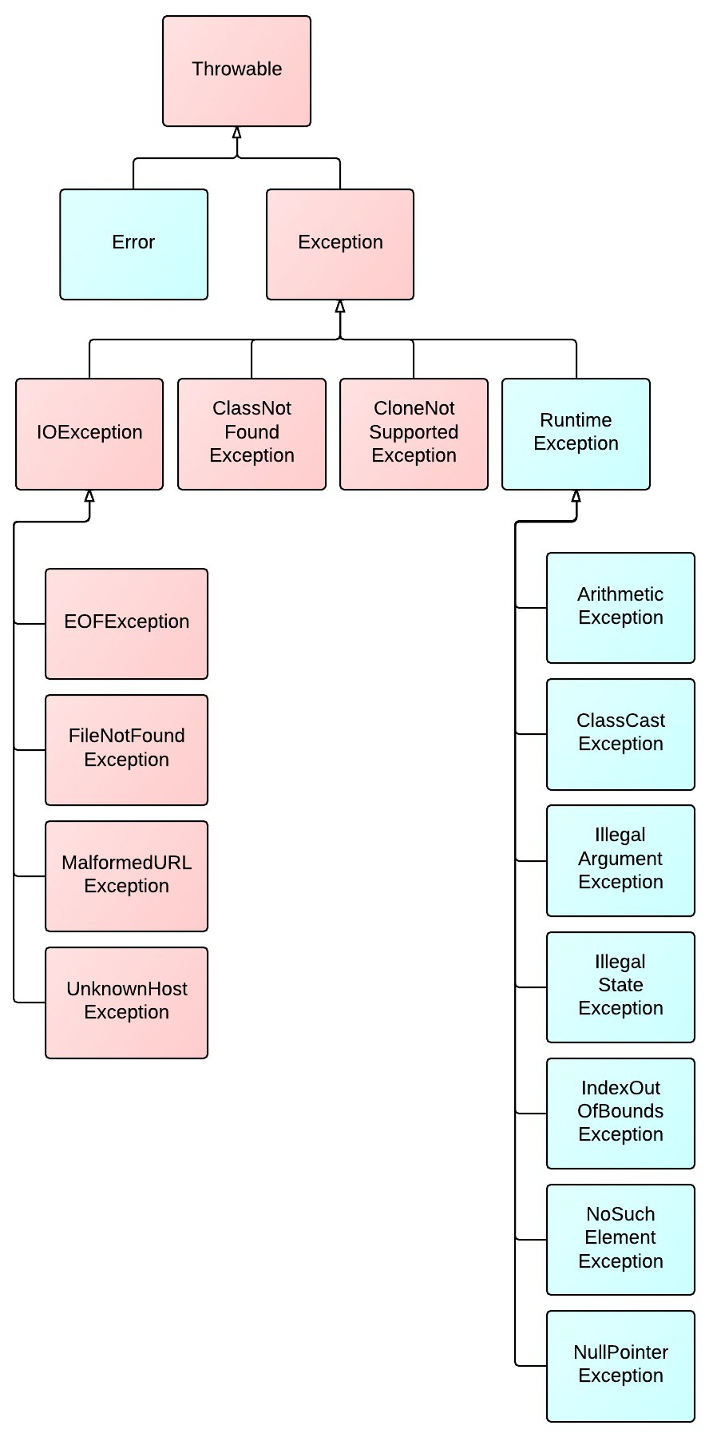

1. 粉红色的是受检查的异常(checked exceptions),其必须被 try{}catch语句块所捕获,或者在方法签名里通过throws子句声明.受检查的异常必须在编译时被捕捉处理,命名为 Checked Exception 是因为Java编译器要进行检查,Java虚拟机也要进行检查,以确保这个规则得到遵守.
2. 绿色的异常是运行时异常(runtime exceptions),需要程序员自己分析代码决定是否捕获和处理,比如 空指针,被0除...
3. 而声明为Error的，则属于严重错误，如系统崩溃、虚拟机错误、动态链接失败等，这些错误无法恢复或者不可能捕捉，将导致应用程序中断，Error不需要捕捉。

类方法

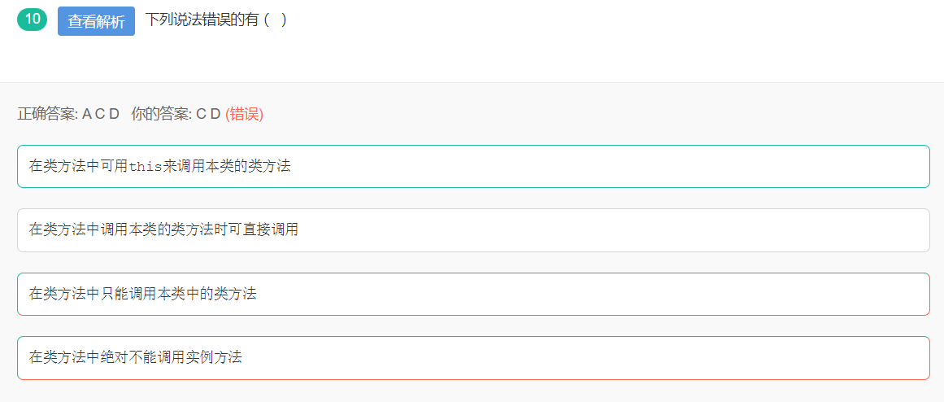
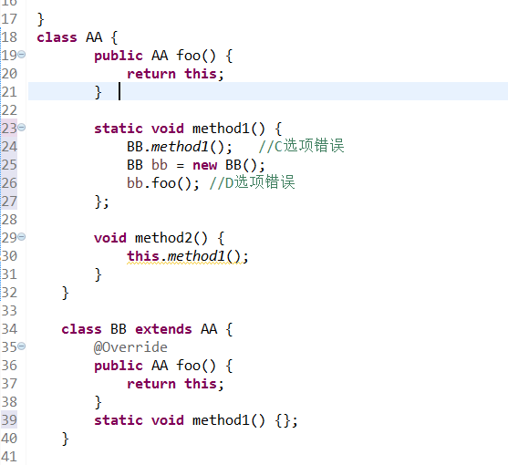
成员方法又称为实例方法
静态方法又称为类方法
其次：
a，静态方法中没有this指针
c，可以通过类名作用域的方式调用Class::fun();
d，太绝对化了，在类中申请一个类对象或者参数传递一个对象或者指针都可以调用;

深克隆，浅克隆
Object中的clone()方法是浅克隆，实现Cloneable接口的clone()方法是深克隆。
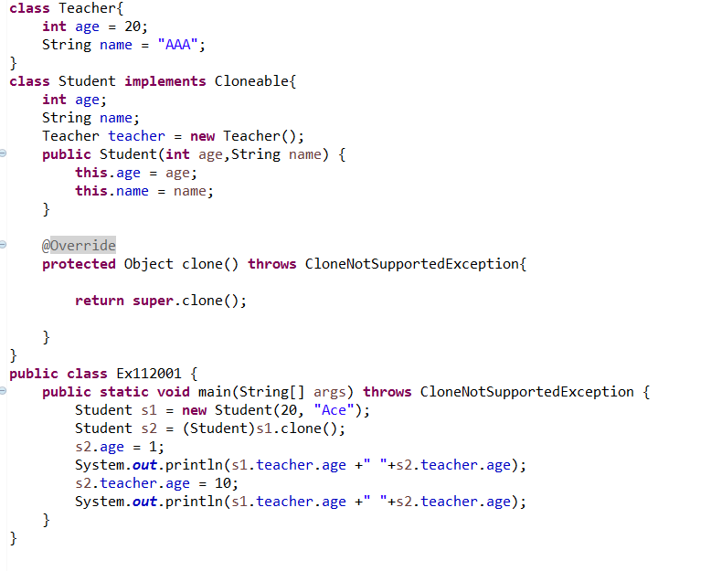
由于Teacher类没有实现Cloneable接口，所以Student中对应的teacher是浅克隆，则在main()方法中，克隆对象修改teacher的age，则s1和s2的teacher.age都发生改变。如果Teacher实现了Cloneable接口，s2改变teacher.age，s1的teacher.age不变。

构造方法为protected的类如何创建
今天在Gson应用中有这么一句代码
List<String> stringList = gson.fromJson(jsonArray, new TypeToken<List<String>>() {}.getType());
其中TypeToken 的构造方法是protected的，所以不能直接使用new的方式来实例化他。而要写成new TypeToken<T>{}的方式来实例化，这样是构造了TypeToken<T>的一个匿名内部类（也就是继承自TypeToken<T>的类，但没给他名字）实例化好后就能调用TypeToken<T>的getType()方法了。匿名内部类的用法有很多，比如给一个按钮设置点击事件的时候
Button bt_click = (Button)findById(R.id.xx);
bt_click.setOnclickListener(View.OnclickListener I);
这里设置监听事件是要传入一个OnclickListener接口对象，而接口对象不能直接new来实例化，所以要new View.OnclickListener(){
@Override
Public void onClick(View v){}
}
来创建并传入一个实现了接口的抽象方法的匿名内部类对象
匿名类是指类没有名字，而不是说没有符号引用。
I I = new I() {};是有符号引用的匿名类

Java ConcurrentModificationException异常原因
https://www.cnblogs.com/dolphin0520/p/3933551.html
在遍历列表的时候，如果对列表进行操作（比如删除）会报错

public class Test {
public static void main(String[] args) {
ArrayList<Integer> list = new ArrayList<Integer>();
list.add(2);
Iterator<Integer> iterator = list.iterator();
while(iterator.hasNext()){
Integer integer = iterator.next();
if(integer==2)
list.remove(integer);
}
}
}

不过foreach删除倒数第二个元素时不报错，因为foreach要执行hasnext()和next()两个方法，而检查modCount != expectedModCount在next()中，当倒数第二个元素被删除时，cursor==size（）,则认为没有下一个元素了，直接退出而不走next方法了。
https://blog.csdn.net/bimuyulaila/article/details/52088124

final关键字
1.修饰类
当用final修饰一个类时，表明这个类不能被继承。也就是说，如果一个类你永远不会让他被继承，就可以用final进行修饰。final类中的成员变量可以根据需要设为final，但是要注意final类中的所有成员方法都会被隐式地指定为final方法。
2.修饰方法
只有在想明确禁止 该方法在子类中被覆盖的情况下才将方法设置为final的。
注：类的private方法会隐式地被指定为final方法。
3.修饰变量
对于一个final变量，如果是基本数据类型的变量，则其数值一旦在初始化之后便不能更改；如果是引用类型的变量，则在对其初始化之后便不能再让其指向另一个对象。
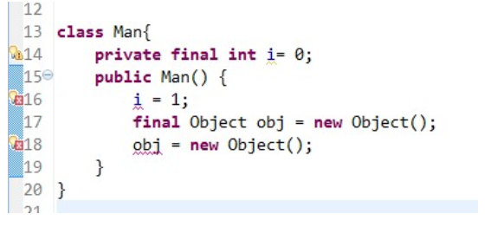

https://www.cnblogs.com/dolphin0520/p/3736238.html

String.intern()
https://www.cnblogs.com/Kidezyq/p/8040338.html

查看字节码文件

Javap –c xxx

内部类

http://www.cnblogs.com/dolphin0520/p/3811445.html

创建静态内部类对象的一般形式为：
外部类类名.内部类类名 xxx = new 外部类类名.内部类类名()
创建成员内部类对象的一般形式为：
外部类类名.内部类类名 xxx = 外部类对象名.new 内部类类名()
public class Test{
public static void main(String[] args){
// 初始化Bean1
Test test = new Test();

Test.Bean1 bean1 = test.new Bean1();

bean1.I++;
// 初始化Bean2
Test.Bean2 b2 = new Test.Bean2();

bean2.J++;
//初始化Bean3
Bean bean = new Bean();

Bean.Bean3 bean3 = bean.new Bean3();

bean3.k++;
}
class Bean1{
public int I = 0;
}

static class Bean2{
public int J = 0;
}
}

class Bean{
class Bean3{
public int k = 0;
}
}

https://www.cnblogs.com/CodingAndRiding/p/7441438.html

Person p=new Person(){
public void eat(){
System.out.println("吃八元套餐");
}
};
别看有Person p=new Person()，后面的{}中重写了方法，像这样的初始化方式，也是匿名内部类。

非静态内部类持有外部类的引用

https://www.cnblogs.com/ldq2016/p/6626670.html

Java WeakReference

https://blog.csdn.net/zmx729618/article/details/54093532

循环引用：https://blog.csdn.net/leonardo9029/article/details/50241115

GC回收机制：http://www.sohu.com/a/197156246_115128

泛型

https://blog.csdn.net/jeffleo/article/details/52250948
https://www.cnblogs.com/csyuan/p/6908303.html

https://blog.csdn.net/fangfengzhen115/article/details/78973258

泛型的作用在编译前，保证类型安全。编译的时候会擦除泛型

import java.util.ArrayList;
import java.util.List;

class Fruit {}
class Apple extends Fruit {}
class Jonathan extends Apple {}
class Orange extends Fruit {}

public class CovariantArrays {
public static void main(String[] args) {
//上界
List<? extends Fruit> flistTop = new ArrayList<Apple>();
flistTop.add(null);
//add Fruit对象会报错
//flist.add(new Fruit());
Fruit fruit1 = flistTop.get(0);

//下界
List<? super Apple> flistBottem = new ArrayList<Apple>();
flistBottem.add(new Apple());
flistBottem.add(new Jonathan());
//get Apple对象会报错
//Apple apple = flistBottem.get(0);
}
}

上界 <? extend Fruit> ，表示所有继承Fruit的子类，但是具体是哪个子类，无法确定。
  - add(Fruit的父类)？不行，首先List<? extends Fruit>中只包含了Fruit的子类，父类不能直接向下转型，必须先将子类向上转型，然后赋值给父类，父类才能向下转型。
  - add(Fruit的子类)？不行，因为Fruit的子类很多，放入后不知道用什么类型接收好。就比如放入苹果，系统不知道是该拿子类中的橘子接收还是苹果接收。
  - get（）？可以，取得的子类都可以向上转型成为父类

下界 <? super Apple>，表示Apple的所有父类，包括Apple，一直可以追溯到老祖宗Object 。

  - add(Apple的父类)？可以，至少可以向Object转型
  - add(Apple的子类)？可以，全都可以向上转型
  - get（）？不行，父类很多，不知道拿什么类型接收

PECS

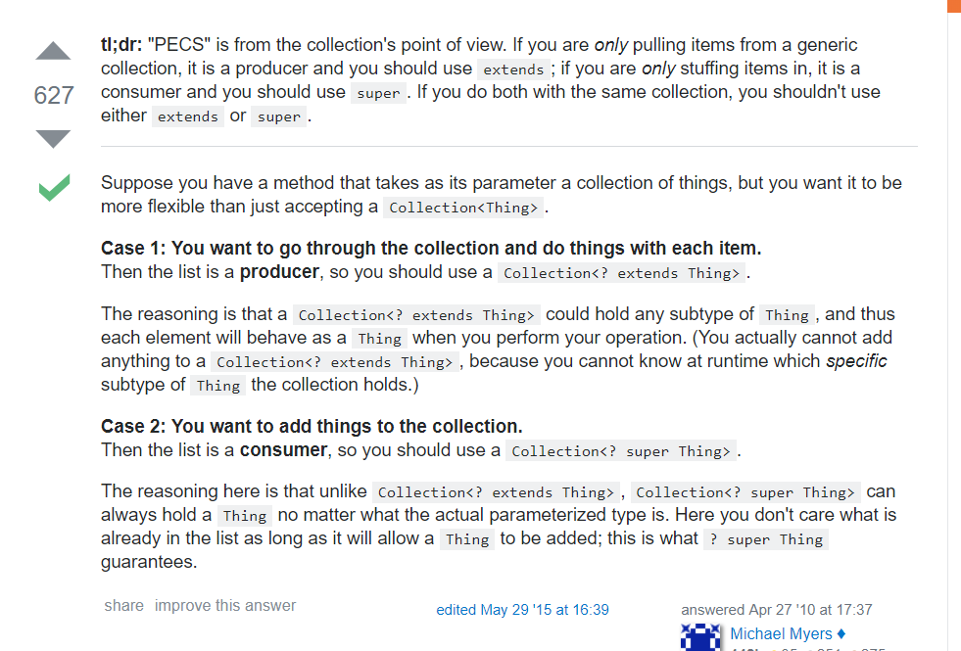

Java设计模式及应用
http://www.cnblogs.com/V1haoge/category/961300.html

注解

/**
* Compiles the given regular expression into a pattern with the given
* flags. </p>
*
* @param regex
* The expression to be compiled
*
* @param flags
* Match flags, a bit mask that may include
* {@link #CASE_INSENSITIVE}, {@link #MULTILINE}, {@link #DOTALL},
* {@link #UNICODE_CASE}, {@link #CANON_EQ}, {@link #UNIX_LINES},
* {@link #LITERAL}, {@link #UNICODE_CHARACTER_CLASS}
* and {@link #COMMENTS}
*
* @throws IllegalArgumentException
* If bit values other than those corresponding to the defined
* match flags are set in <tt>flags</tt>
*
* @throws PatternSyntaxException
* If the expression's syntax is invalid
*/

/**
* Creates a matcher that will match the given input against this pattern.
* </p>
*
* @param input
* The character sequence to be matched
*
* @return A new matcher for this pattern
*/
方法描述+参数描述+抛出+返回

@NonNull @Nullable

Callable和Runnable区别
综上例子可以看到： Callable 和 Future接口的区别
- （1）Callable规定的方法是call()，而Runnable规定的方法是run().
- （2）Callable的任务执行后可返回值，而Runnable的任务是不能返回值的。
- （3）call()方法可抛出异常，而run()方法是不能抛出异常的。
- （4）运行Callable任务可拿到一个Future对象， Future表示异步计算的结果。
- 它提供了检查计算是否完成的方法，以等待计算的完成，并检索计算的结果。
- 通过Future对象可了解任务执行情况，可取消任务的执行，还可获取任务执行的结果。
- Callable是类似于Runnable的接口，实现Callable接口的类和实现Runnable的类都是可被其它线程执行的任务。
https://www.cnblogs.com/baizhanshi/p/6425209.html

比较对象时必须重写equals()和hashCode()方法

https://blog.csdn.net/zzg1229059735/article/details/51498310

serialVersionUID
https://www.cnblogs.com/duanxz/p/3511695.html

Arrays.asList()
这个工具类方法返回的ArrayList是它实现的内部类
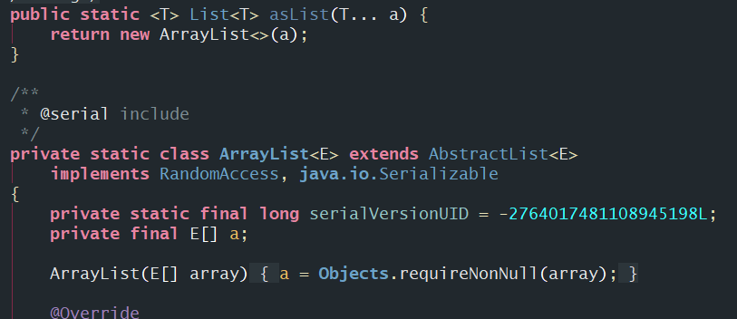

这个内部类没有实现add(),remove(),clear()等方法，如果使用的话会抛出UnsupportedOperationException

HashMap
https://www.cnblogs.com/skywang12345/p/3310835.html
这个网页的hashmap有点旧，建议看新的
影响性能的两个参数，初始容量（2的幂，默认16）和加载因子（默认0.75），阈值 =初始容量*加载因子，当hashmap中的元素个数大于阈值时，会rehash重建hash表，并使容量变为大约2倍。要尽量减少rehash。一般初始容量=(预估容量/0.75) + 1，这样就不会发生rehash了。然后hashmap中存储是拉链式得，Entry<t,v>[] table存储元素，然后Entry又是单向链表，结构如图
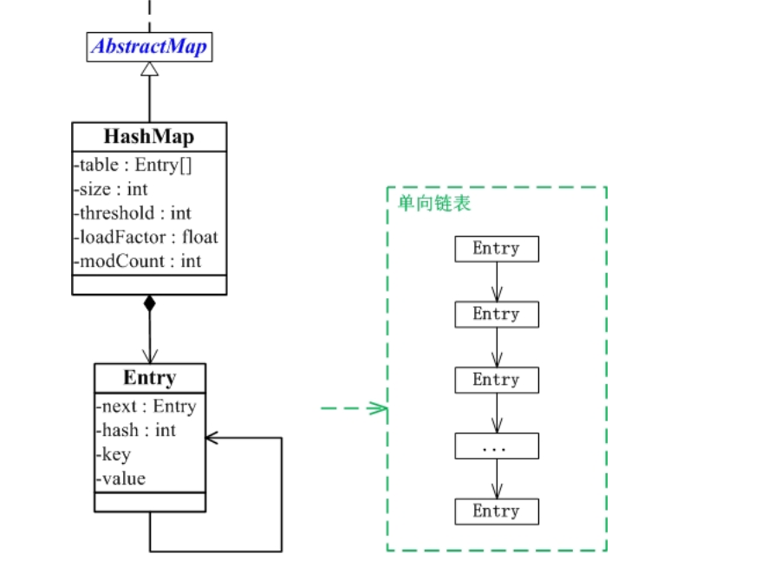
当Entry大于8个的时候，会把单向链表重构为红黑树

ThreadLocal

https://www.cnblogs.com/dolphin0520/p/3920407.html

向上转型和向下转型

https://blog.csdn.net/qq_31655965/article/details/54746235
Object也不能直接向下转型，以前见到很多方法传进来的Object obj参数，然后XXX x = （XXX）obj产生了Object类型能直接向下转型的错觉，其实这个obj参数接收的应该是XXX类或者其子类。

Java中除0

1/0 -1/0 0/0 均产生异常；
1.0/0 -1.0/0 0.0/0 分别为Infinity -Infinity NaN
1/0.0 -1/0.0 0/0.0 分别为Infinity -Infinity NaN
1.0/0.0 -1.0/0.0 0.0/0.0 分别为Infinity -Infinity NaN

可见，当为除零时两个都是整数int时会发生异常，有一个是double时分别为Infinity -Infinity NaN

Java多态重新认识
https://blog.csdn.net/qq_31655965/article/details/54746235

继承链中对象方法的调用的优先级：this.show(O)、super.show(O)、this.show((super)O)、super.show((super)O)。

Throwable
https://blog.csdn.net/a499663321/article/details/80614515

stream
https://www.ibm.com/developerworks/cn/java/j-lo-java8streamapi/
- Intermediate：
map (mapToInt, flatMap 等)、 filter、 distinct、 sorted、 peek、 limit、 skip、 parallel、 sequential、 unordered
- Terminal：
forEach、 forEachOrdered、 toArray、 reduce、 collect、 min、 max、 count、 anyMatch、 allMatch、 noneMatch、 findFirst、 findAny、 iterator
- Short-circuiting：
anyMatch、 allMatch、 noneMatch、 findFirst、 findAny、 limit

方法引用
http://www.runoob.com/java/java8-new-features.html
总

https://blog.csdn.net/xinghuo0007/article/details/78607166

函数式接口
BiConsumer<T,U>
代表了一个接受两个输入参数的操作，并且不返回任何结果

BiFunction<T,U,R>
代表了一个接受两个输入参数的方法，并且返回一个结果

Consumer<T>
代表了接受一个输入参数并且无返回的操作

Function<T,R>
接受一个输入参数，返回一个结果。
Supplier<T>
无参数，返回一个结果。
Predicate<T>
接受一个输入参数，返回一个布尔值结果。
BiPredicate<T,U>
代表了一个两个参数的boolean值方法
UnaryOperator<T>
接受一个参数为类型T,返回值类型也为T。

Java取小数点后几位
https://www.cnblogs.com/simpledev/p/4765834.html

//保留两位
  - Math.round(num * 100) / 100.0;
  - String.format(“%.2f”,33.333);

Java类加载机制
当一个类被加载时，它的内部类是不会被加载的

